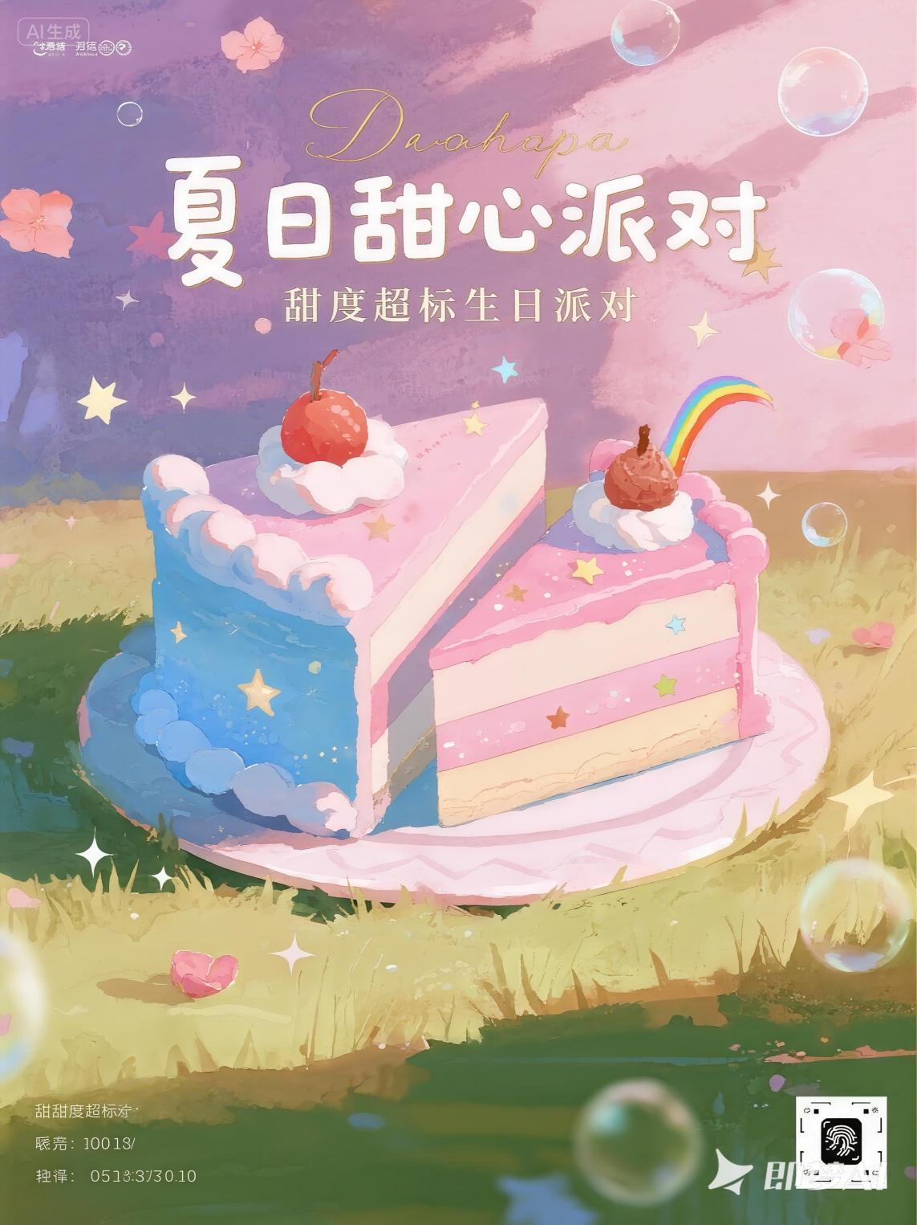 夏日甜心派对邀请函
嘿！我亲爱的小伙伴们～
8月3日（星期日），我要 满13岁 啦！这可是个超级重要的日子，怎么能少了你们这群最棒的同班战友呢？
邀请大家来参加我的 “甜度超标”生日派对！现场有吃不完的冰淇淋、蛋糕，还有超多 好玩的小游戏和惊喜 等着你们～我们一起疯玩、拍照、制造属于我们的闪亮回忆吧！✨
时间： 2025年8月3日 (星期日) 下午 10：30
地点： A省B市C街道D栋101
重要通知！ 请提前告诉我你的小仙女/小王子能不能驾到哟～ 这样我才能准备好足够的甜蜜和快乐！
期待那天见到闪闪发光的你！
你的寿星小伙伴，
小红
联系电话：12312312345

